Prevenzione della corrosione da contatto:
Nuovo stabilizzante termico privo di metalli e alogeni per PA in applicazioni E&E
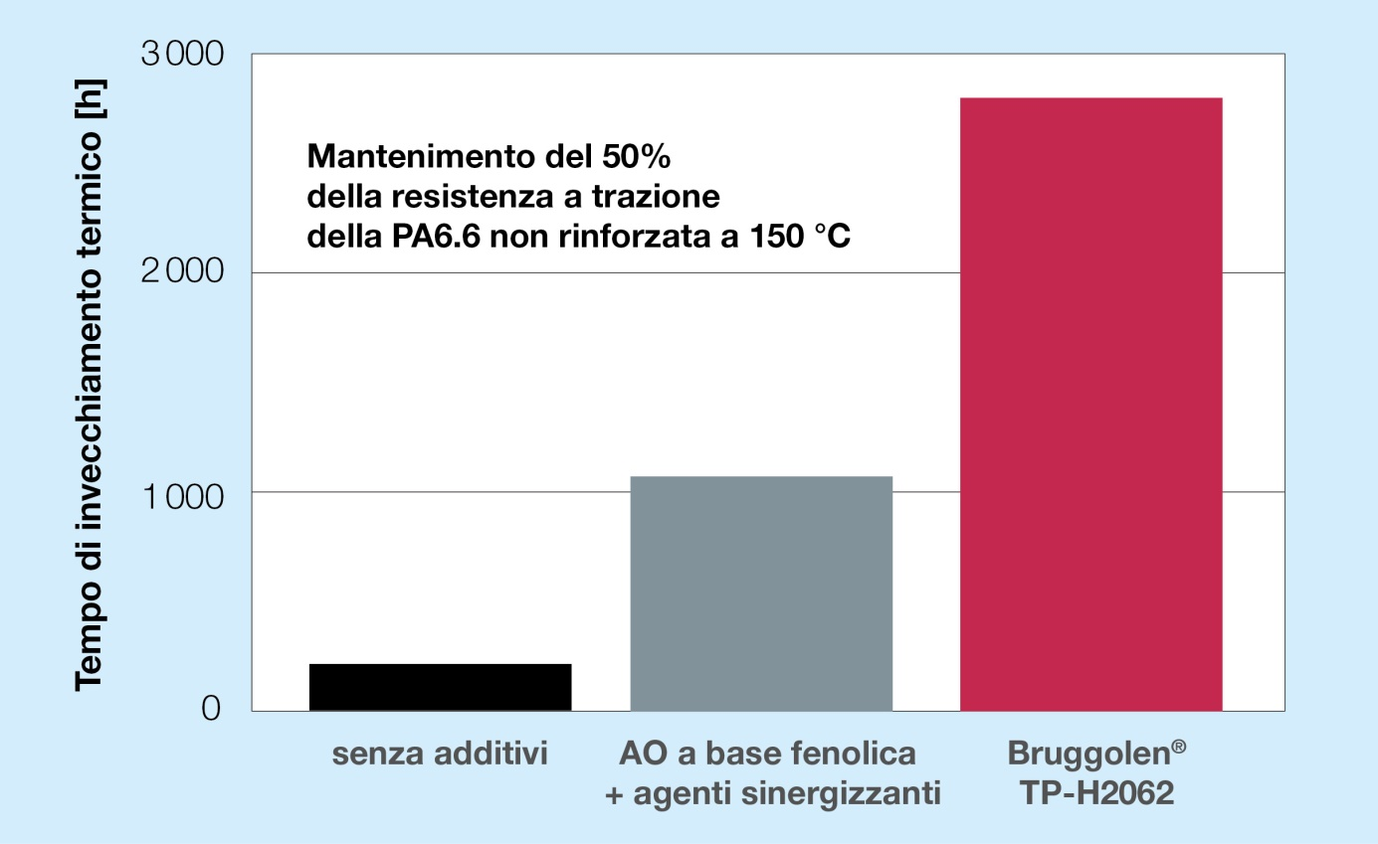
BRUGGOLEN® TP-H2062 è un nuovo stabilizzante termico dalle alte prestazioni privo di metalli e alogeni sviluppato da Brüggemann per la produzione di compound a base PA elettricamente neutri destinati alla fabbricazione di apparecchi elettrici ed elettronici esposti a temperature elevate. ©
Heilbronn, Germania, marzo 2021 – BRUGGOLEN® TP-H2062 è un nuovo stabilizzante termico per poliammidi, privo di metalli o alogeni e sviluppato specificamente per applicazioni nel settore elettrico ed elettronico. Questo additivo offre una protezione prolungata nel tempo in un intervallo di temperature compreso tra 120 °C e 170 °C. Grazie alla stabilizzazione elettricamente neutra previene la corrosione da contatto e, allo stesso tempo mantiene le proprietà meccaniche del compound a un livello elevato a lungo termine. Il TP-H2062 è disponibile come masterbatch privo di polvere e facilmente dispersibile. A seconda dell’applicazione, il dosaggio può essere regolato per coprire un ampio spettro di temperature e profili d’uso.
I compoundatori che riforniscono le aziende del settore E&E erano da tempo alla ricerca di un additivo termico senza metalli e alogenuri in grado di preservare l’integrità dei componenti esposti a temperature elevate, nonché le loro proprietà elettriche come il valore CTI (Comparative Tracking Index), senza causare corrosione elettrica. Ora BRUGGOLEN® TP-H2062 elimina tutti gli svantaggi associati ai tradizionali antiossidanti a base di ioduro di rame o di fenolo. I primi conferiscono alle PA una resistenza al calore a lungo termine superiore, fino a 180 °C, tuttavia contengono alogenuri che possono favorire la corrosione elettrica e quindi il deterioramento dei componenti in applicazioni critiche come i sensori ad alta sensibilità, connettori e simili. Riguardo invece agli antiossidanti a base di fenolo, il loro effetto protettivo inizia rapidamente a decadere in presenza di temperature superiori ai 120 °C e perdono ogni efficacia oltre i 150 °C.
La Dott.ssa. Kristina Frädrich, Product Manager di Brüggemann, afferma: “Con il nuovo BRUGGOLEN® TP-H2062 ora siamo in grado di offrire un prodotto ad alta efficienza e dal prezzo contenuto che risponde a una necessità urgente dell’industria. È una potente aggiunta al nostro portafoglio di stabilizzanti termici destinati alle applicazioni nel settore E&E”.

L. Brüggemann GmbH & Co. KG è un’azienda familiare con sede a Heilbronn (Germania) che offre soluzioni su misura nell’ambito degli additivi per polimeri, prodotti chimici industriali e dell’etanolo. Con un organico di oltre 250 dipendenti, Brüggemann è specializzata nello sviluppo e produzione di riducenti a base di zolfo, derivati dello zinco, additivi AP-NYLON® e additivi ad alte prestazioni per poliammide e poliestere. Inoltre, l’azienda si propone come partner innovativo nelle applicazioni dell’etanolo, ad esempio nei settori farmaceutico, chimico e dei cosmetici oltre che dei disinfettanti. Fondata nel 1868 a Heilbronn, oggi Brüggemann rifornisce clienti in più di 60 paesi del mondo. Con sue filiali a Lutherstadt Wittenberg (Germania), negli USA e a Hong Kong la società registra un fatturato complessivo annuo di oltre 150 milioni di euro.

Per ulteriori informazioni:
Dr. Klaus Bergmann, Business Unit Manager Polymer Additives
L. Brüggemann GmbH & Co. KG, Salzstraße 131, D-74076 Heilbronn, Germania
Tel.: +49 (0) 71 31 / 15 75 – 235, E-Mail: klaus.bergmann@brueggemann.com

Contatto editoriale e recapito per l’invio dei giustificativi:
Dr.-Ing. Jörg Wolters, Konsens PR GmbH & Co. KG,
Im Kühlen Grund 10, D-64823 Groß-Umstadt, Germania – www.konsens.de
Tel.: +49 (0) 60 78 / 93 63 - 0, E-Mail: joerg.wolters@konsens.de
I comunicati di Brüggemann completi di testi e immagini in risoluzione adatta alla stampa possono essere scaricati tramite il link www.konsens.de/brueggemann.html

